**МІНІСТЕРСТВО ОСВІТИ І НАУКИ УКРАЇНИ**

**НАЦІОНАЛЬНОМУ УНІВЕРСИТЕТІ “ЛЬВІВСЬКА**

**ПОЛІТЕХНІКА”**

### Кафедра систем штучного інтелекту

**Лабораторна робота № 1**

з дисципліни «Теорія Інформації»

Варіант 31 (1)

**Виконав:**

студент групи КН-213

Ярмусь Віталій

**Викладач:**

Косаревич Р. Я.

Львів – 2020 р.

**Тема:** ЕКСПЕРИМЕНТАЛЬНЕ ВИЗНАЧЕННЯЕНТРОПІЇ ПОВІДОМЛЕННЯ

**Мета роботи:** Вивчення властивостей ентропії як кількісної міри інформації.

**Хід роботи**

1. Знайти ентропію дискретної випадкової величини X ,заданої розподілом P(xi). Значення P(xi)взяти з таблиці 2.1 згідно варіанту.

Ентропія обчислюється за формулою:

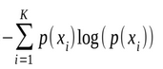

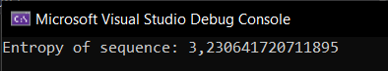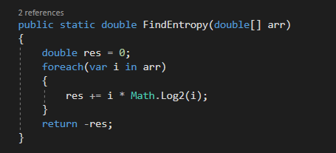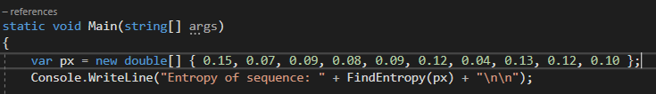

1. Розробити програму для визначення ентропіїзображення. В програмі передбачити наступні функції:
   1. читання файлу зображення;



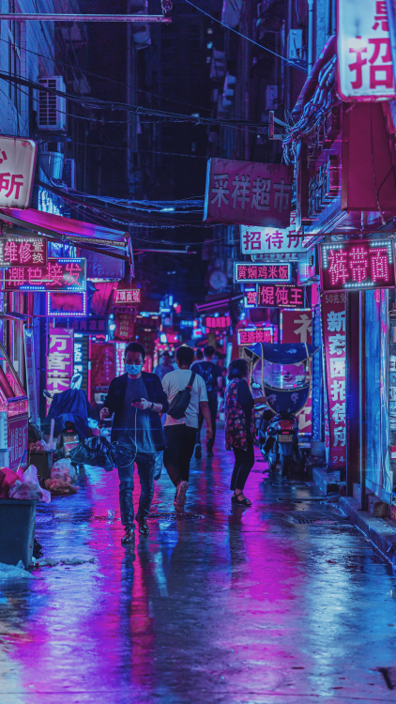

* 1. Обрахунок загального висла піксилів





* 1. Перетворення зображення в чорно-біле

В даному випадку на значення червоного, синього, та зеленого каналу висталяється одне значення що дозволяє створити чорно- біле зображення.



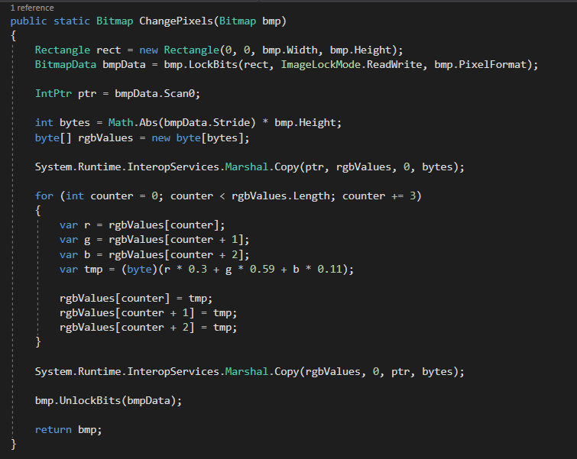

* 1. Збереження зображень у різних форматах

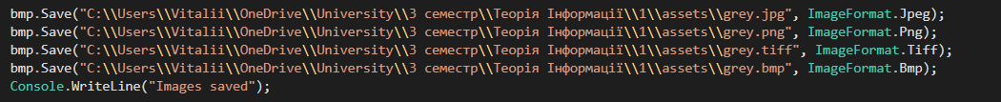

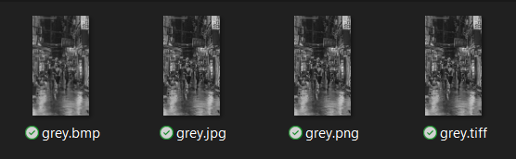

* 1. Групування пікселів для кожного формату за інтенсивністю (тут береться значення зеленого але це не має значення оскільки у всіх каналах однакове значення див. 2.с)

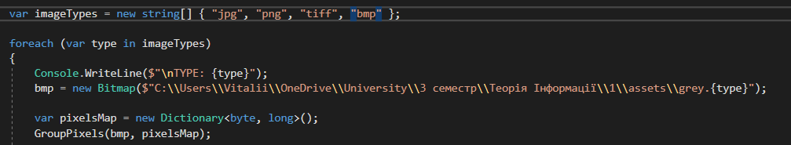

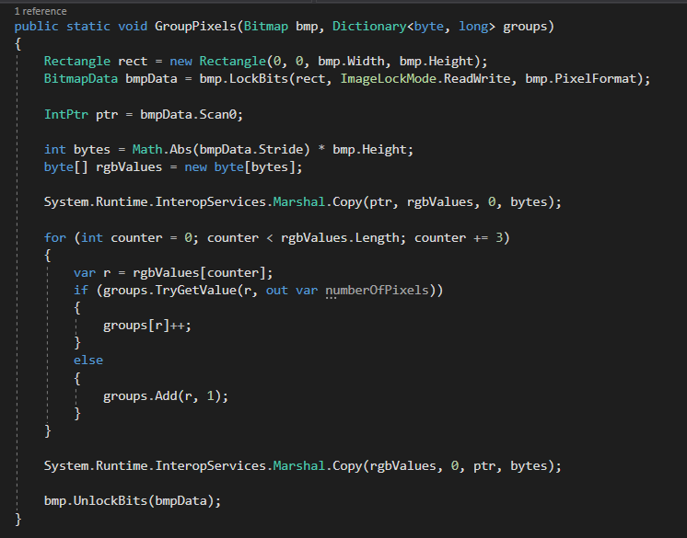

* 1. Розрахунок імовірностей значень інтенсивностей свічіння груп пікселів

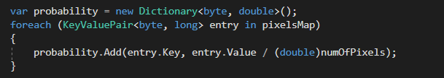

* 1. Загальна сума імовіностей повинна дорівнювати 1



* 1. Знаходження енртопії



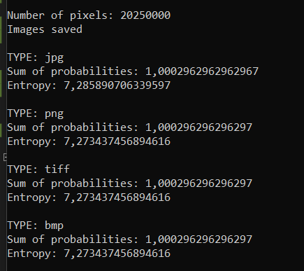

На мові C# нема ні встроєного методу для обчислення ентропії, ні нормальних пакетів тому для перевірки результатів було обраховано ентропію з допомогою мови python і пакету scikit-image

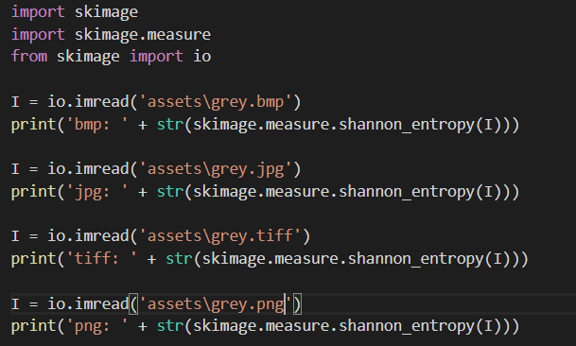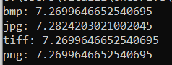

Результати практично ідентичні. Похибка не більша ніж 0.003

1. Висновки

Як видно з результатів обрахунку ентропії типи bmp tiff png зберігають однакову кількість інформації, це тому що вони використовують стиснення без втрат (tiff, png) або не використовують стиснення (bmp). Jpeg в свою чергу використовує стиснення і тому ми бачимо інший результат. Також варто звернути увагу на об’єм пам’яті який займають ці файли. 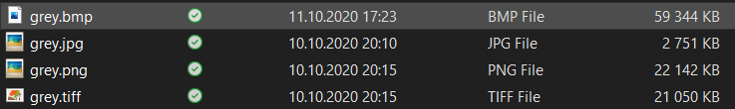З фото вище видно що формати які використовують стиснення без втрат займають в 10+ разів більше пам’яті.

Ентропія напряму залежить від імовірності виникнення події, чим більш подія передбачувана тим менше корисних даних вона несе, тим меншою буде ентропія, а з цього випливає що чим більша ентропія тим більше інформації несе повідомлення і тим ваще його запам’ятати

Github: <https://github.com/325Vitalik/TI>